


Informar Itens de Contrato de Serviço
O objetivo desta funcionalidade é informar os itens de um contrato de prestação de serviço. Ela pode ser acessada através do caminho: GSAN > Faturamento > Item de Contrato > Informar Itens de Contrato de Servico.
Na Caern, a funcionalidade também pode ser acessada via Menu de sistema, mas o caminho é: GSAN > Cobrança > Nova Cobrança > Informar Itens de Contrato de Servico.
Feito isso, o sistema acessa a tela a seguir:

Observação
Informamos que os dados exibidos nas telas mais abaixo são fictícios, e não retratam informações de clientes.
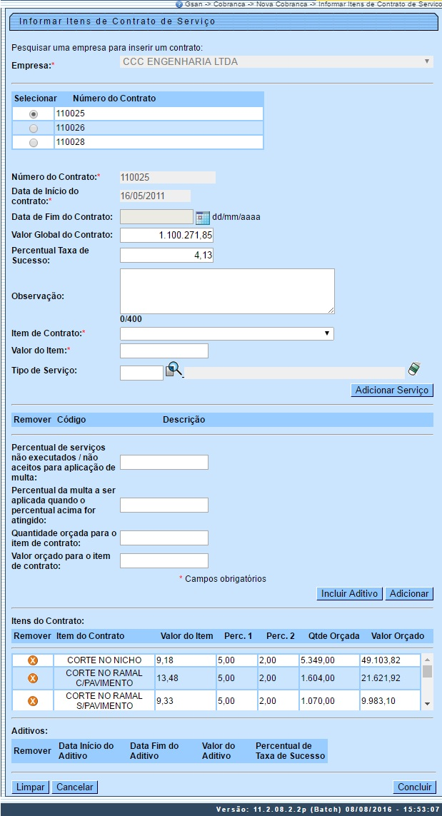
Selecione, obrigatoriamente, a empresa. Só depois de informada a empresa é que o sistema exibe o número do contrato ao qual o item será incluído. Em seguida, informe os demais campos, de acordo com as instruções de preenchimento AQUI e clique no botão .
Atenção: O boletim de cobrança para a nova sistemática não terá cálculo de taxa de sucesso na quitação dos débitos do cliente. Para isso, o valor da taxa de sucesso será opcional.
Ao clicar no botão para selecionar o Tipo de Serviço, o sistema exibe a tela abaixo.
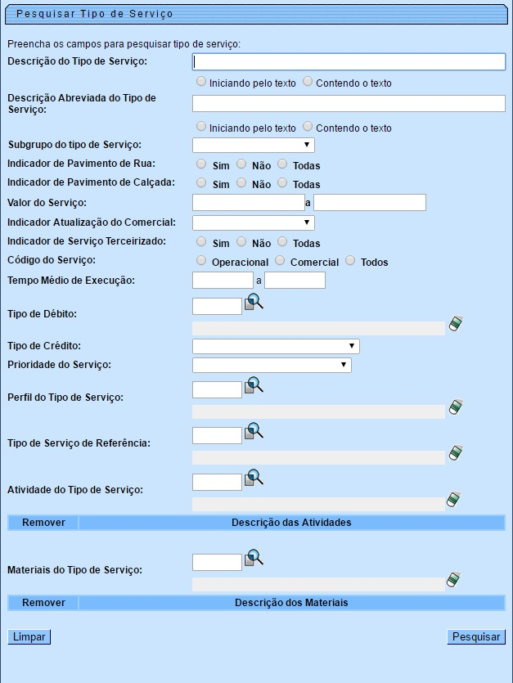
Informe os parâmetros que desejar e clique no botão :
Para incluir um aditivo, informe as datas de inicio do aditivo e do fim do aditivo, no formato dd/mm/aaaa (dia, mês, ano), ou clique no botão , link Pesquisar Data - Calendário, para selecionar as datas desejadas. O sistema fará a validação das datas. Em seguida, clique no botão .
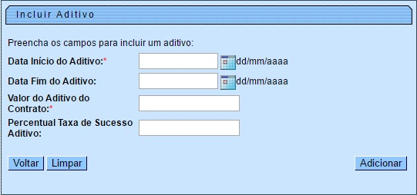
Durante o preenchimento dos campos, o sistema efetua algumas validações. São elas:
- Validações do sistema:
  - Verificar existência da empresa:
    - Caso a empresa não exista no cadastro do sistema, será exibida a mensagem Empresa inexistente.
  - Validar data:
    - Caso a data informada esteja inválida, será exibida a mensagem Data Inválida.
    - Caso a data informada fim de contrato esteja menor ou igual que a data início do contrato, será exibida a mensagem Data final deve ser maior que data inicial.
  - Informar pelo menos um item do contrato:
    - Caso o usuário não tenha informado itens para o contrato, será exibida a mensagem Informe pelo menos um item do contrato.
  - Verificar sucesso da transação:
    - Caso o código de retorno da operação efetuada no banco de dados seja diferente de zero, será exibida a mensagem conforme o código de retorno; caso contrário, exibe a mensagem «descrição da função» efetuada com sucesso.
  - Validar a Taxa de Sucesso:
    - Caso o valor da taxa de sucesso ou igual a zeros ou nulo, será exibida a mensagem Valor taxa de sucesso inválido.
  - Validar Tipo de Serviço:
    - Caso o tipo de serviço informado não exista no sistema, será exibida a mensagem Tipo de Serviço inexistente.
  - Validar Tipo de Serviço Existente:
    - Caso o tipo de serviço já tenha sido informado para o item de contrato, será exibida a mensagem O Tipo de Serviço selecionado já foi informado para este Item de Contrato.

Tela de Sucesso
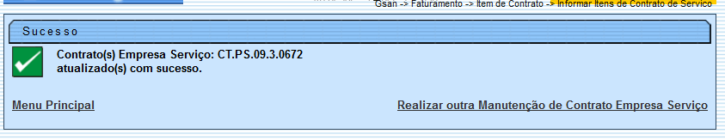

Preenchimento dos Campos
Campo | Preenchimento dos Campos
Empresa | Campo obrigatório - Selecione a empresa entre as opções disponibilizadas pelo sistema.
Número do Contrato | Campo obrigatório - Ao selecionar a empresa, o número do contrato cadastrado será exibido e não permite alteração.  Caso a empresa não tenha contrato cadastrado, será permitido informar o número do contrato.
Data de Inicio do Contrato | Campo obrigatório - Informe a data de inicio do contrato, no formato dd/mm/aaaa (dia, mês, ano), ou clique no botão , link Pesquisar Data - Calendário, para selecionar a data desejada.  Caso já exista contrato cadastrado, o sistema exibe este campo e não permite alteração.
Data de Fim do Contrato | Informe a data de fim do contrato, no formato dd/mm/aaaa (dia, mês, ano), ou clique no botão , link Pesquisar Data - Calendário, para selecionar a data desejada.
Valor Global do Contrato | Informe o valor do contrato, com o tamanho máximo de 12 (doze) dígitos, sendo duas casas decimais.
Percentual Taxa de Sucesso | Informe o percentual referente a taxa de sucesso, com 5 (cinco) dígitos, com duas casas decimais.
Observação | Caso deseje colocar alguma observação sobre o contrato, este campo disponibiliza até 400 (quatrocentos) caracteres.
Item de Contrato | Campo obrigatório - Selecione uma das opções disponibilizadas pelo sistema.
Valor do Item | Campo obrigatório - Informe o valor do item, com o tamanho máximo de 12 (doze) dígitos, sendo duas casas decimais.
Tipo de Serviço | Informe o código do tipo de serviço, ou clique no botão para selecionar o tipo desejado, conforme tela de pesquisa abaixo. O tipo de serviço será exibido no campo ao lado.  Para apagar o conteúdo do campo, clique no botão ao lado do campo em exibição.
Percentual de Serviços Não Executados / Não Aceitos para Aplicação de Multa | Informe o percentual referente a taxa de sucesso, com 4 (quatro) dígitos, com duas casas decimais.
Percentual da Multa a Ser Aplicada Quando o Percentual Acima For Atingido | Informe o percentual referente a taxa de sucesso, com 4 (quatro) dígitos, com duas casas decimais.
Quantidade Orçada para o Item de Contrato | Informe a quantidade orçada para o item, com o tamanho máximo de 8 (oito) dígitos, sendo duas casas decimais.
Valor Orçado para o Item de Contrato | Informe o valor orçado para o item de contrato, com o tamanho máximo de 10 (dez) dígitos, sendo duas casas decimais.
Itens do Contrato | Nesta tabela serão exibidos os itens do contrato.  Para remover um item cadastrado, clique no botão na coluna Remover.
Aditivos | Nesta tabela serão exibidos os aditivos para o contrato.

Funcionalidade dos Botões
Botão | Descrição da Funcionalidade
 | Ao clicar neste botão, o sistema permite selecionar uma data válida, no formato dd/mm/aaaa (dia, mês, ano), link Pesquisar Data - Calendário.
 | Ao clicar neste botão, o sistema permite consultar um dado nas bases de dados.
 | Ao clicar neste botão, o sistema apaga o conteúdo do campo em exibição.
 | Ao clicar neste botão, o sistema permite adicionar um novo item de contrato.
 | Ao clicar neste botão, o sistema permite adicionar um novo aditivo ao contrato.
 | Ao clicar neste botão, o sistema remover um item cadastrado.
 | Ao clicar neste botão, o sistema comanda a execução de pesquisa de Tipo de Serviço, com base nos parâmetros informados.
 | Ao clicar neste botão, o sistema limpa o conteúdo dos campos na tela.
 | Ao clicar neste botão, o sistema cancela a operação e retorna à tela principal.
 | Ao clicar neste botão, o sistema comanda a inserção do item do contrato nas bases de dados do sistema.

Referências
Informar Valor de Item de Serviço Por Contrato

Termos Principais
Faturamento
Clique aqui para retornar ao Menu Principal do GSAN

